标题：Digital vs. Traditional Advertising and the Recognition of Brand Intangible Assets
作者及机构:
Scarlett Xiaotong Song: Peter T. Paul College of Business and Economics, University of New Hampshire, Durham, New Hampshire 03824
摘要: This paper examines how different advertising categories are associated with attributes of brand asset recognition arising in the context of acquisitions. Prior research documents that aggregate advertising is positively associated with firm sales and brand values, but it fails to consider major recent shifts in advertising from traditional channels (such as TV) to digital advertising (such as paid search and online display). Using proprietary data, I decompose advertising expenditures into the categories of traditional, online display, and paid search. Consistent with expectations, results confirm that target firms’ traditional and online display advertising exhibit a higher likelihood of brand asset recognition and higher recognized brand values as compared with paid search advertising. Confirming the economic substance of the recognized brands, additional results reveal positive investor equity market reactions to brand value, which are driven by firms investing more in traditional and online display advertising. Overall, these results confirm that certain advertising channels exhibit stronger associations with the recognition and characteristics of the underlying brand asset, consistent with their heterogeneous properties.
AI标题: 品牌资产确认新范式：传统广告溢价驱动并购估值重构
AI精炼: **一句话总结** 该研究聚焦会计与营销交叉领域，探讨数字广告与传统广告如何差异化影响企业并购中的品牌资产确认，通过分解广告渠道数据填补了传统聚合分析盲区，验证了品牌建设型广告（传统+在线展示）相比效果型广告（付费搜索）对无形资产估值的关键作用。**通俗解读（248字）** 当企业被收购时，品牌价值如何被评估入账？这篇论文发现：砸钱投电视广告和网页横幅广告，比在谷歌买关键词搜索广告更能提升品牌的无形资产估值。 传统研究把广告支出"一锅炖"，但现实中企业早把预算从电视转向了数字渠道。作者拿到独家数据，把广告拆成三大类——老派传统广告、网页展示广告、付费搜索广告。通过分析287起并购案例发现： 1. **品牌记账玄机** 收购方更愿意把被收购方的传统/网页广告投入记为品牌资产（概率高17%-41%），因为这些渠道像播种机，长期培育品牌认知；而付费搜索像收割机，虽然短期促销量，但难沉淀为品牌价值。 2. **投资者买账逻辑** 股市对计入报表的品牌价值会涨，但只认传统和网页广告支撑的部分——每多投1%收入在这两类广告，品牌估值就增加0.3%-0.7%。 研究颠覆了广告支出的会计认知：现行准则把所有广告当"快消品"费用化处理，但数据证明不同渠道创造长期价值的能力天差地别。这给会计准则改革扔了深水炸弹——或许该允许企业把品牌建设型广告资本化，让财报更真实反映数字时代的营销战局。
关键词:
品牌资产确认
广告渠道分解
并购情境分析
逻辑回归模型
OLS回归分析
购买价格分配
救济使用费法
投资者市场反应
学术要点: 学术要点 1：广告支出分解（Advertising Expenditure Decomposition） 将广告支出细分为传统广告、在线展示广告和付费搜索广告的三维分类框架，揭示不同数字广告渠道对品牌资产构建的异质性作用。|||
学术要点 2：救济免版税法（Relief from Royalty Method） 品牌资产评估的核心方法，通过计算假设性版税支付的现值确定品牌价值，反映管理层对未来收益的预期与广告渠道选择的关系。|||
学术要点 3：广告渠道异质性（Heterogeneous Advertising Channels） 传统/在线展示广告与付费搜索广告在消费者购买漏斗中的定位差异，前者聚焦品牌认知阶段（awareness），后者侧重转化阶段（conversion）。|||
学术要点 4：会计处理不一致性（Accounting Treatment Inconsistency） 内部生成品牌资产强制费用化与并购获得品牌资产资本化的准则矛盾，挑战现行ASC 720对广告支出同质化处理的合理性。|||
学术要点 5：倾向评分匹配（Propensity Score Matching） 针对广告渠道自选择偏误的内生性处理技术，通过构建"传统+在线展示广告强度"处理组验证品牌资产识别的因果效应。
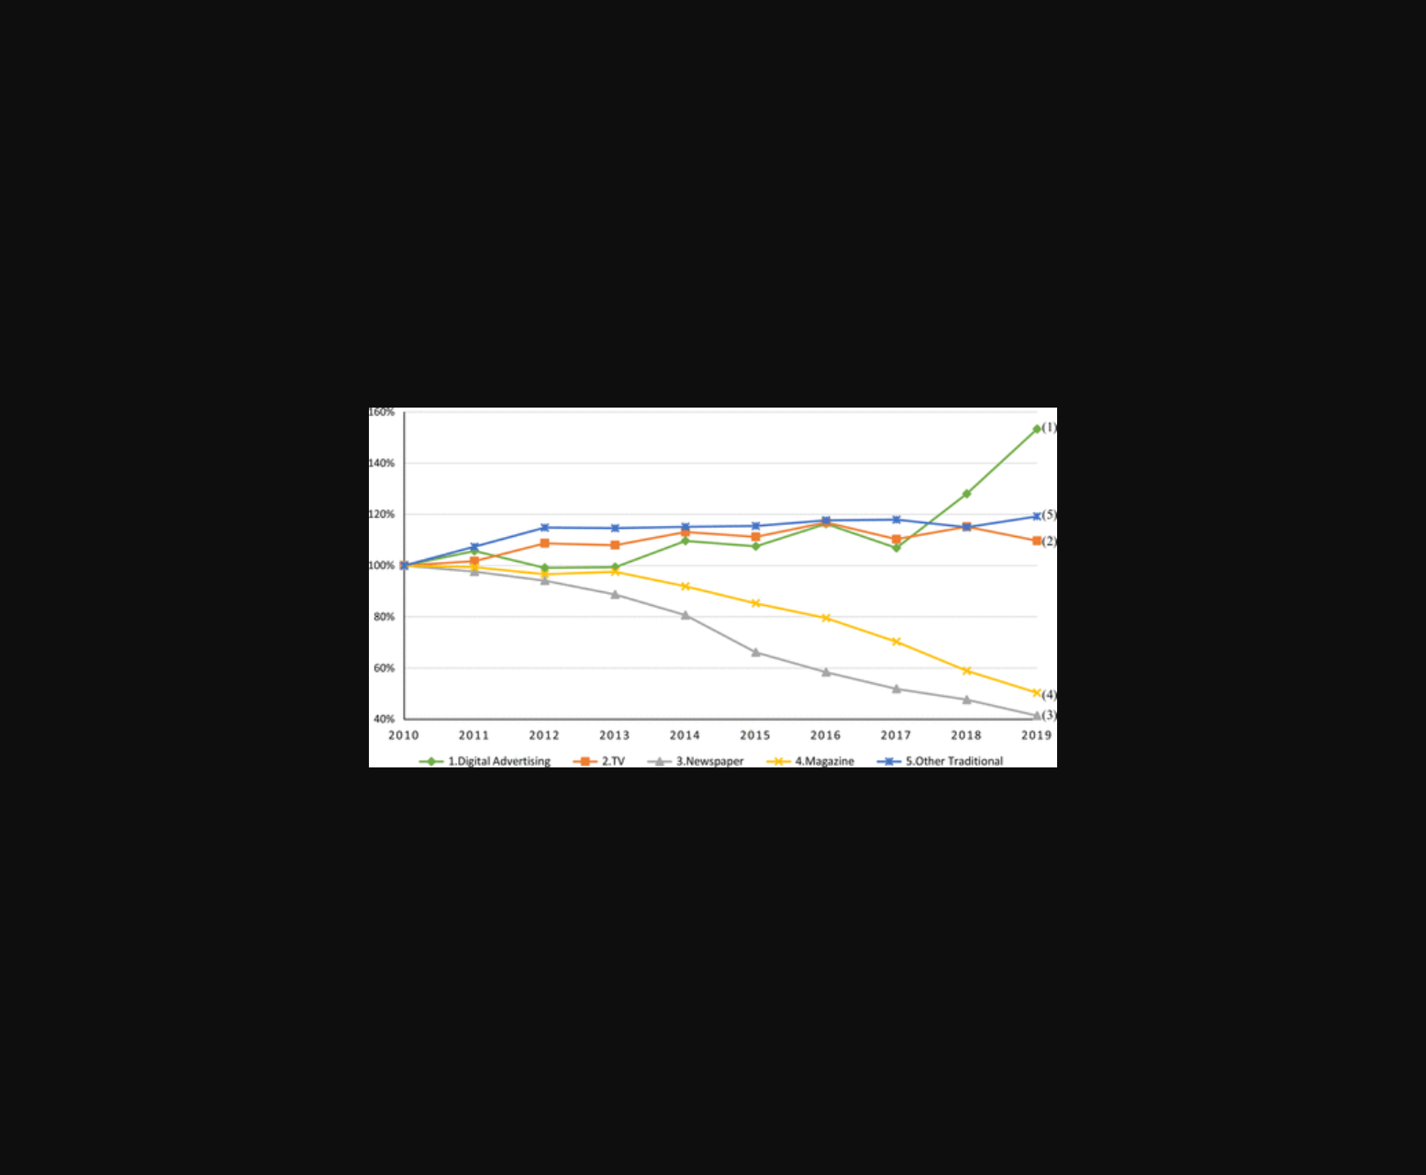
图片展示了不同广告类型对品牌资产认可度及市场反应的影响对比。
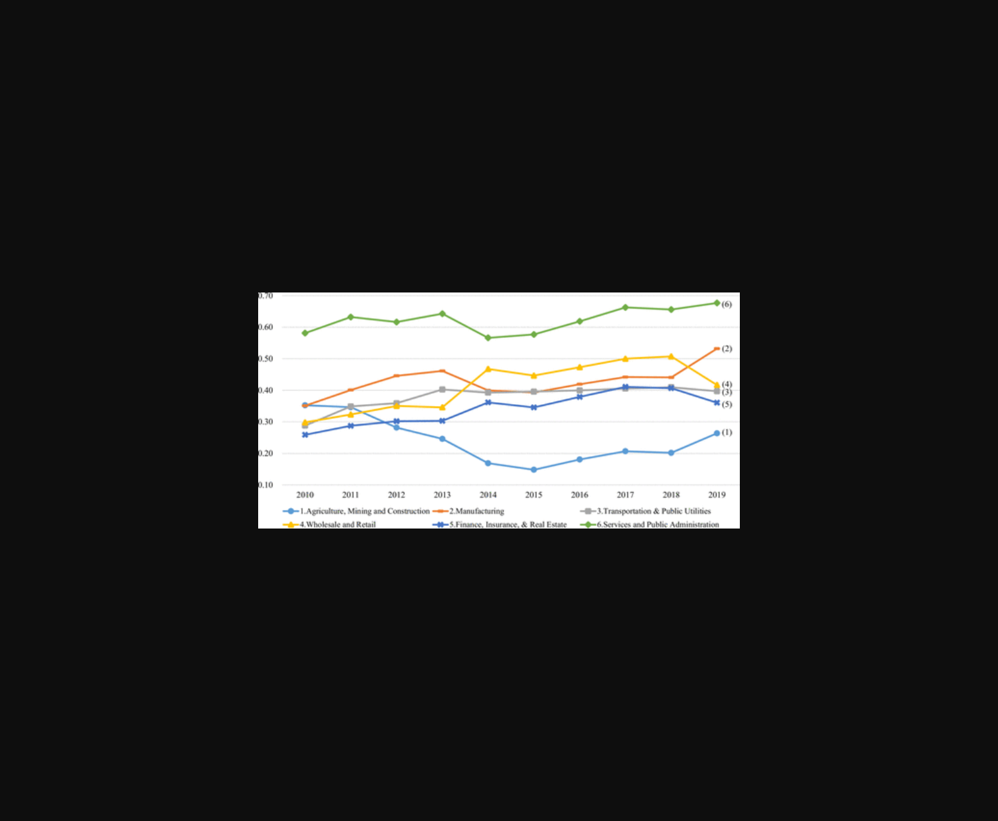
未找到图片描述。
原文链接: https://doi.org/10.1287/mnsc.2022.00387

